Разработка урока по родному языку в 3 классе.
Тема: Подготовка к написанию изложения по тексту Л.Воронковой «Первый снег».
Место урока: урок 15 (после изучения раздела «Сошлись два друга – мороз да вьюга»).
Источники, используемые при подготовке к уроку: учебник «Русский родной язык» 3 класс\ О.М.Александрова и др. М.:Просвещение, 2020.
Планируемые результаты (задачи урока):
Метапредметные:
Учиться высказывать своё мнение на основе работы с учебным материалом; делать выводы в результате совместной работы; оформлять свои мысли в устной и письменной форме.
Предметные:
Активизация словарного запаса обучающихся при распознавании слов, называющих природные явления (образные названия снега).
Совершенствование умений: определять тему и основную мысль текста; устанавливать причинно-следственные связи между частями текста, составлять план; выделять опорные слова; пересказывать текст по плану и опорным словам в письменной форме; наблюдать и точно использовать авторские слова; грамотно записывать слова на изученные орфограммы.
Личностные:
Учиться понимать чувства автора, получать информацию об этом посредством языкового анализа текста.
Ход урока.
1. Орг. момент.
(слайд 1)
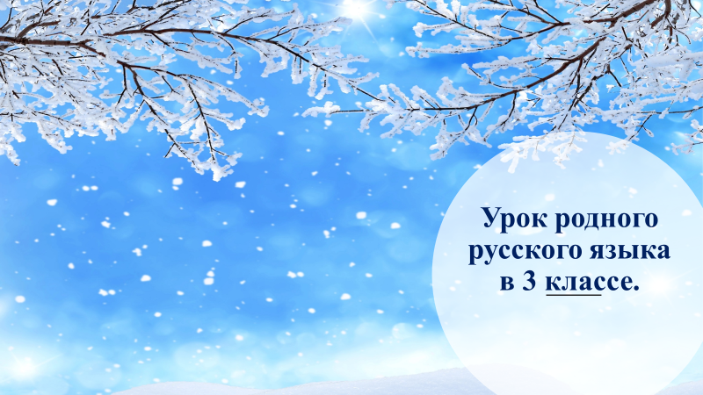
-С предвкушения доброго дня, приятного общения друг с другом, успехов в совместной работе начнём наш урок родного языка.

2. Актуализация имеющихся знаний.
-Как называется раздел, который мы изучаем?
«Сошлись два друга – мороз да вьюга».
-С какими группами слов мы познакомились в этом разделе?
«снежными» и «морозными»
-Перед вами знакомые слова. Прочитайте их грамотно. (слайд 2)
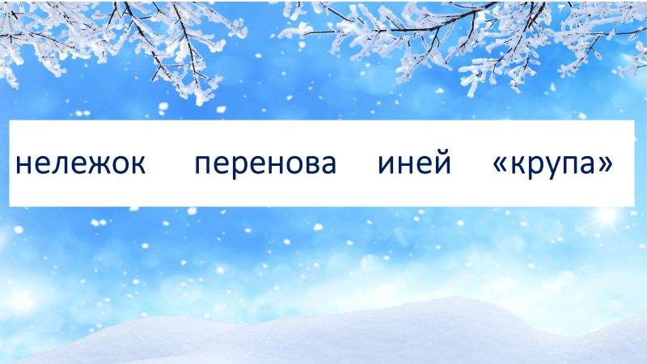

-Какое слово будет лишним в этой группе?
иней
-Почему?
Оно «морозное», а остальные «снежные».
-Почему иней мы отнесём к «морозным» словам?
Он образуется во время лёгкого морозца.
Иней – это застывшая роса от лёгкого морозца. Это ледяные кристаллы, которые образуются на охлаждающейся поверхности.
Иней – это явление природы, а остальные слова – осадки в виде снега.
-Остальные слова «снежные». А что такое снег?
Это форма осадков, которые выпадают на земную поверхность из атмосферы.
-Давайте вспомним толкование «снежных» слов.
Нележок – первый снег, который ложиться и быстро тает.
Перенова – чистый, белый только что выпавший снег, новый снег.
«Крупа» – снежные крепкие шарики.
-Прочитайте внимательно отрывок из произведения В.Бианки «Календарь природы».
(слайд 3)
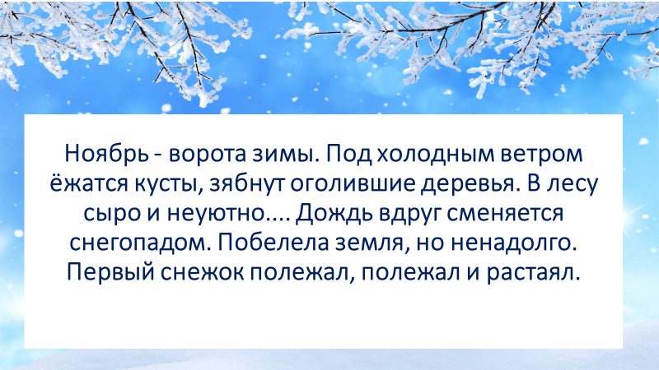
(текст напечатан на карточке для каждого ученика)
Ноябрь - ворота зимы. Под холодным ветром ёжатся кусты, зябнут оголившие деревья. В лесу сыро и неуютно.... Дождь вдруг сменяется снегопадом. Побелела земля, но ненадолго. Первый снежок полежал, полежал и растаял.
- О каком снежке идёт речь?
снежок-нележок
- Докажите словами текста.
Первый снежок полежал, полежал и растаял.
- А почему так быстро тает снежок-нележок?
Земля ещё не промёрзла, она отдаёт маленько тепла.
(слайд 4)
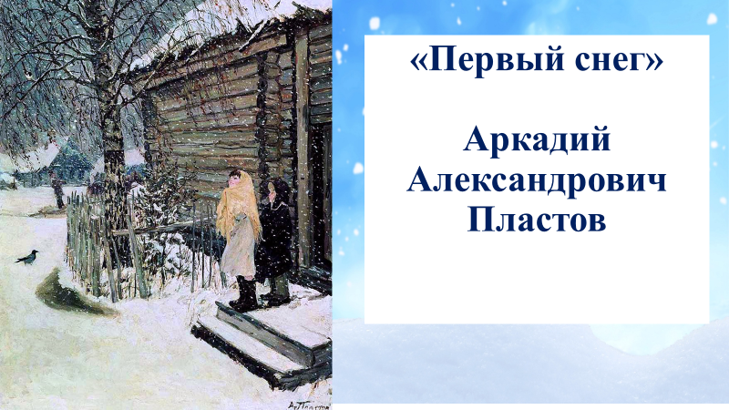
(у каждого ученика карточка с репродукцией картины)
-Русский художник Аркадий Александрович Пластов написал картину, которая называется «Первый снег». Рассмотрите внимательно репродукцию.
- О чём эта картина?
- О том, как идёт первый снег, и дети наблюдают за ним.
- Какое настроение вызывает эта картина?
-Радостное.
- Почему?
Выпал первый снег, стало красиво кругом, после слякоти и грязи – это праздничный наряд природы.
- Подумайте, а как можно назвать этот первый снег?
перенова
- Почему?
Он как на праздник накрыл землю белой скатертью, на деревья, крыши домов надел праздничный белый наряд.
-А почему этот снег не тает?
Земля замёрзла, воздух морозный
-Каким разным бывает первый снег: один ложиться и тает, другой – наряжает. А вот каким увидела первый снег детский писатель Любовь Воронкова, мы узнаем, прочитав текст, который так и называется «Первый снег».

3. Первичное восприятие текста.
(у каждого ученика карточка с текстом)
- Прочитайте текст про себя и подумайте, какова тема текста.
О том, как выпал первый снег; как Таня наблюдала за первым снегом.
-Какова главная мысль текста?
Первый снег – красивый наряд природы.
-Определите тип речи этого текста.
Описание. Повествование.
Докажите.
Это текст повествование с элементами описания.
Сегодня мы будем готовиться к написанию изложения этого текста. Наша задача: быть внимательными, запомнить авторские слова и выражения, постараться точно передать тему и идею текста, изложить свои мысли последовательно и грамотно.
4. Структурный анализ.
- Подумайте, на сколько частей можно разделить этот текст?
3
- О чём будет говориться в первой части?
Таня наблюдала из окна, как снежинки падали на землю.
-Читаем 1 часть.
- Почему здесь закончится 1 часть?
- Дальше говорится, как Таня уже вышла во двор и разглядывает снежинки.

(слайд 5)
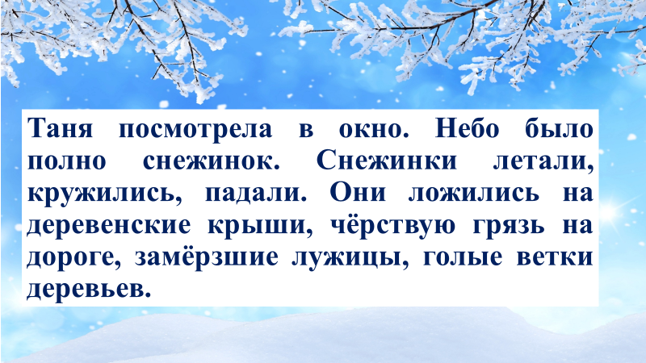
Как можно озаглавить первую часть?
Наблюдение из окна.
Полёт снежинок.
Снежинки падали.
- Какой из заголовков будет более точным?
Полёт снежинок.
- Запишем его в тетрадь.
- Последовательно воспроизвести текст нам помогут опорные слова. Найдём такие
слова в 1 части.
(дети записывают опорные слова в тетрадь)
- Представьте себя на месте Тани, куда падает её взгляд?
окно
небо
снежинки
- Какие действия выполняли снежинки? Изобразим эти действия условными знаками.
- Куда ложились снежинки?
крыши
грязь
лужицы
ветки
- Проверьте, все ли слова вы записали.
(слайд 6)
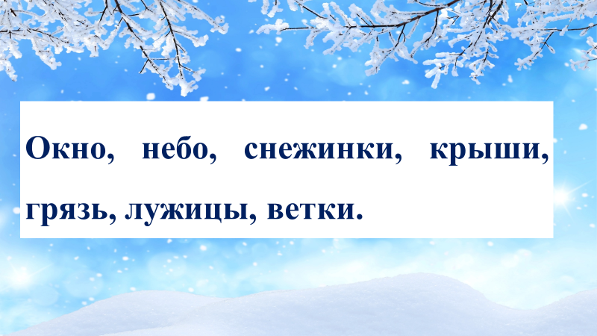

- О чём будет говориться во 2 части?
Как выглядят снежинки.
-Читаем 2 часть.
- Почему здесь закончится 2 часть?
- Дальше говорится как вся деревня стала белой.
(слайд )7
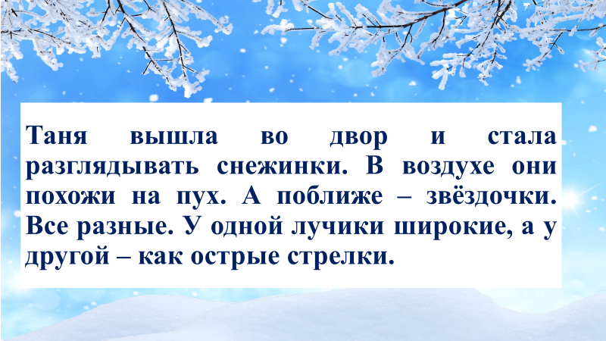
Как можно озаглавить 2 часть?
Разные снежинки.
Неповторимые снежинки.
- Какой из заголовков будет более точным?
Разные снежинки.
- Запишем его в тетрадь.
-Называем опорные слова.
двор
снежинки
пух
звёздочки
разные
лучики
(слайд 8)
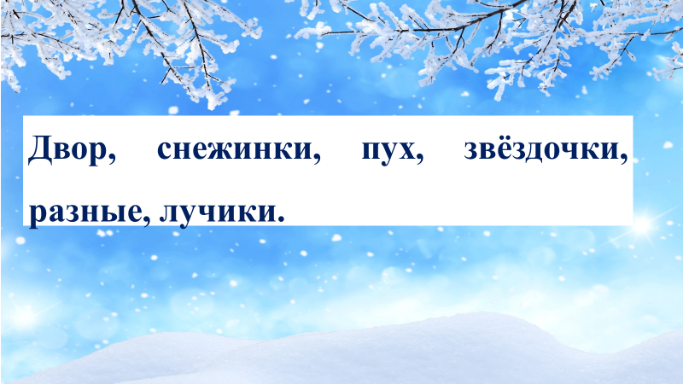
- Проверьте, все ли слова вы записали.

- О чём будет говориться в 3 части?
Вся деревня стала белой. Наступила зима.
-Читаем 3 часть.
(слайд 9)
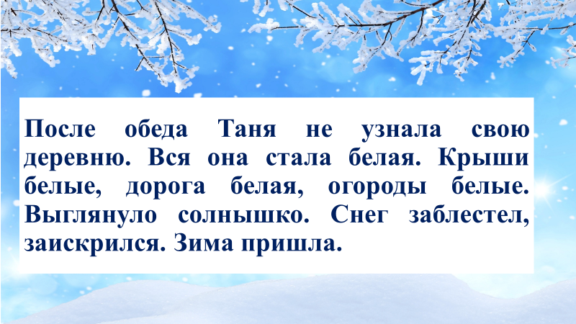
Как можно озаглавить 3 часть?
Деревня белая.
Белый наряд деревни.
- Какой из заголовков будет более точным?
Белый наряд деревни.
- Запишем его в тетрадь.
-Находим опорные слова
деревня
крыши
дорога белые
огороды
солнышко
снег
зима
(слайд 10)
- Проверьте, все ли слова вы записали.
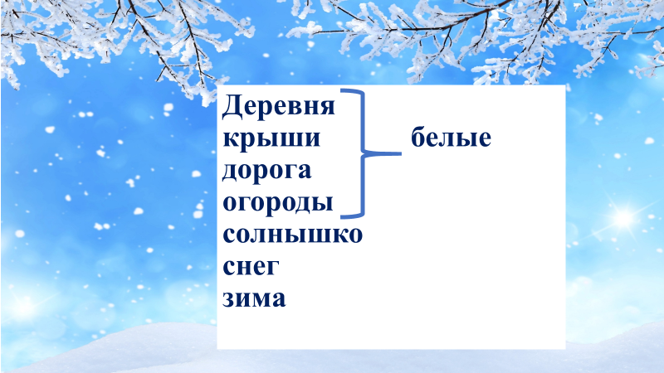

- Составленный план, опорные слова помогут нам последовательно написать текст.
- А сейчас попробуем пересказать его устно.

6. Языковой анализ.
-Понаблюдаем над авторскими словами и выражениями, постараемся их запомнить.
(слайд 11)
Таня посмотрела в окно.
-О ком говорится в предложении? Что сделала Таня? А теперь замените это слово родственным глаголом без приставки. Как изменился смысл?
Небо было полно снежинок.
- Что значит полно?
Снежинки летали, кружились, падали.
-Почему автор употребил однородные сказуемые? Давайте попробуем изобразить эти действия в виде схемы.
Они ложились на деревенские крыши, чёрствую грязь на дороге, замёрзшие лужицы, голые ветки деревьев.
-Какое слово автор заменил местоимением? Почему?
- Что теперь делали снежинки? ложились
Замените синонимом. покрывали, оседали
-Почему именно ложились употребил автор?
-Куда? на крыши, грязь, лужицы, ветки. Для чего автор составил предложение с однородными обстоятельствами.
-Почему именно деревенские?
чёрствую – замените синонимом (твёрдую, замёрзшую, мёрзлую)
-Почему лужицы, а не лужи?
Почему автор уточнил: голые ветки деревьев, а не просто ветки деревьев.
-Перечитайте 1 часть. Перескажите по опорным словам.
(слайд 12)
(слайд 13)
Таня вышла во двор и стала разглядывать снежинки.
-С какого слова начинается 2 часть? Почему?
-Что она стала делать? Подберите синоним. Рассматривать. Почему разглядывать будет точнее?
В воздухе они похожи на пух.
-На что похожи снежинки в воздухе? на пух
-Почему автор употребил сравнение?
А поближе – звёздочки.
-Почему стоит тире?
Все разные.
Все, т.е. что? Короткое предложение, а нам всё понятно.
У одной лучики широкие, а у другой – как острые стрелки.
-Назовите сравнение.
Перечитайте 2 часть. Перескажите.
(слайд 14)
(слайд 15)

После обеда Таня не узнала свою деревню.
-Когда происходят действия?
-Что значит не узнала? удивилась
Вся она стала белая.
-Какое слово автор заменил местоимением? Почему?
Крыши белые, дорога белая, огороды белые.
-Почему автор употребил только грамматические основы?
Выглянуло солнышко.
Снег заблестел, заискрился.
Зима пришла.
-Нераспространённые предложения. Почему?
Перечитайте 3 часть. Перескажите.
(слайд 16)
Попробуем пересказать весь текст по опорным словам.

-Посмотрите на репродукцию картины Аркадия Пластова «Первый снег». Есть ли что-то общего между сюжетами картины А.Пластова и текста Л.Воронковой?

7. Орфографическая подготовка.
(у детей, испытывающих трудности: карточки со словами с пропущенными буквами)
Посм…трела, сн…жинки, л…тали, д…ревня, д…рога, ог…род, после …беда, выгл…нуло, забл…стел, за…скрился, ч…рствая.

(у остальных детей эти же слова напечатаны на отдельных полосках, им нужно распределить их в 2 столбика: 1- с проверяемой безударной гласной в корне, 2 – с непроверяемой гласной в корне)

посмотрела
снежинки

летали

деревня

дорога

огород

обед

выглянуло

заблестел

заискрился

чёрствая

- Проверяем.

8. Рефлексия.
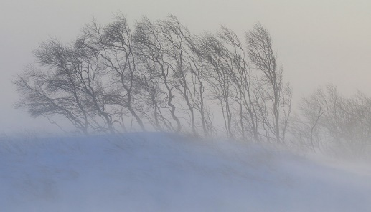
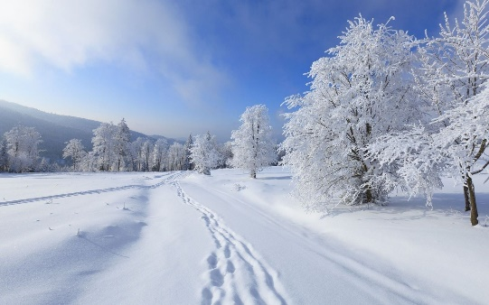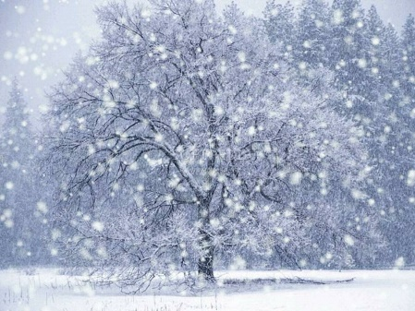
- Перед вами изображения зимней природы. На первой – природа спокойная, радость; на второй – снег пошёл, волнение небольшое; на третьей- сильный ветер, небо мрачное, тревога.
-У каждого из вас есть снежинка. Вы её прикрепите к тому изображению, какое вам ближе к вашему душевному состоянию. 1-мне всё понятно, я уверен в своих силах, спокоен; 2- я уверен, но немного сомневаюсь, немного волнуюсь; 3- мне нужна помощь.
9. Самостоятельная работа учащихся.
(написание текста по памяти и опорным словам)
(Дети, испытывающие трудности, получают карточки с вопросами.)
9. Подведение итогов урока
- Кто доволен своей работой?
- В чём испытали трудность?

